BÀI THỰC HÀNH 1 TỔNG QUAN & THIẾT LẬP MÔI TRƯỜNG PHÁT TRIỂN
Linkgithub: phonghgifu/ctk46-lab01: "Bài thực hành 1 - Các công nghệ mới trong PTPM"
Bài tập tự làm — Phần 1
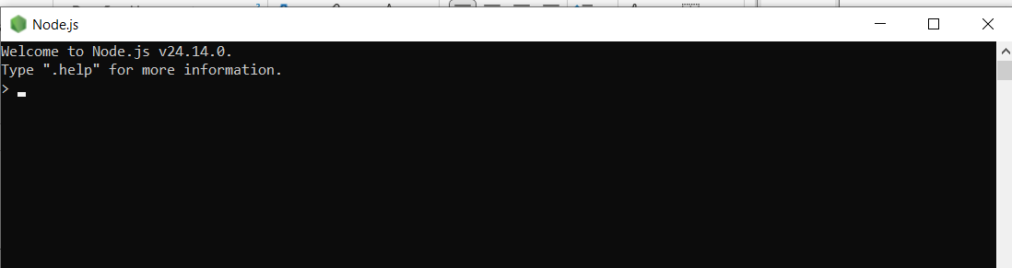
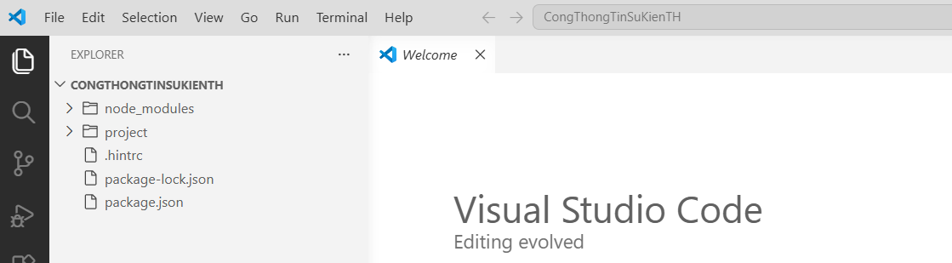



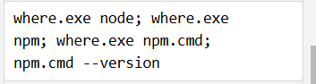

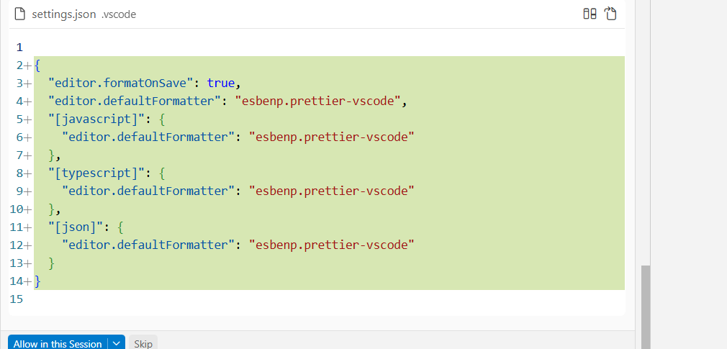

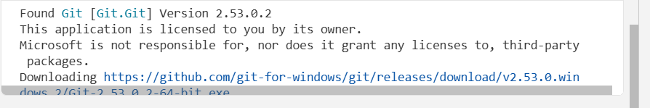
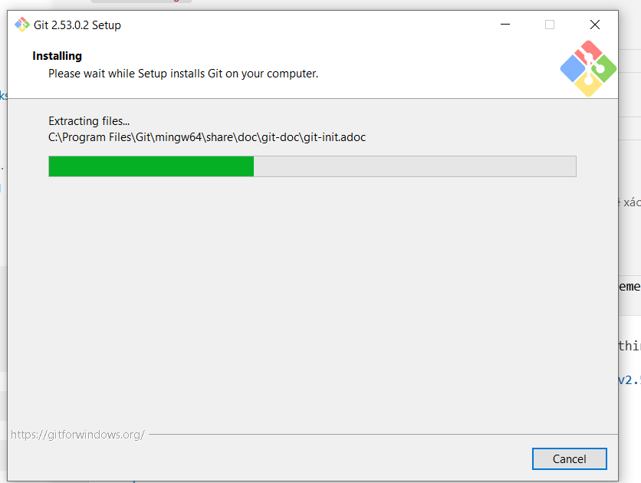
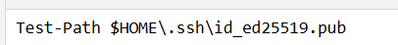
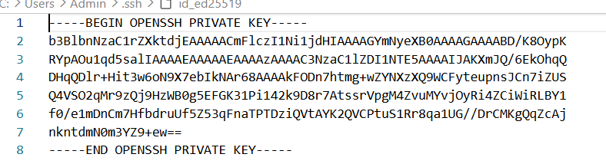
2.3. Trải nghiệm GitHub Copilot trong VS Code
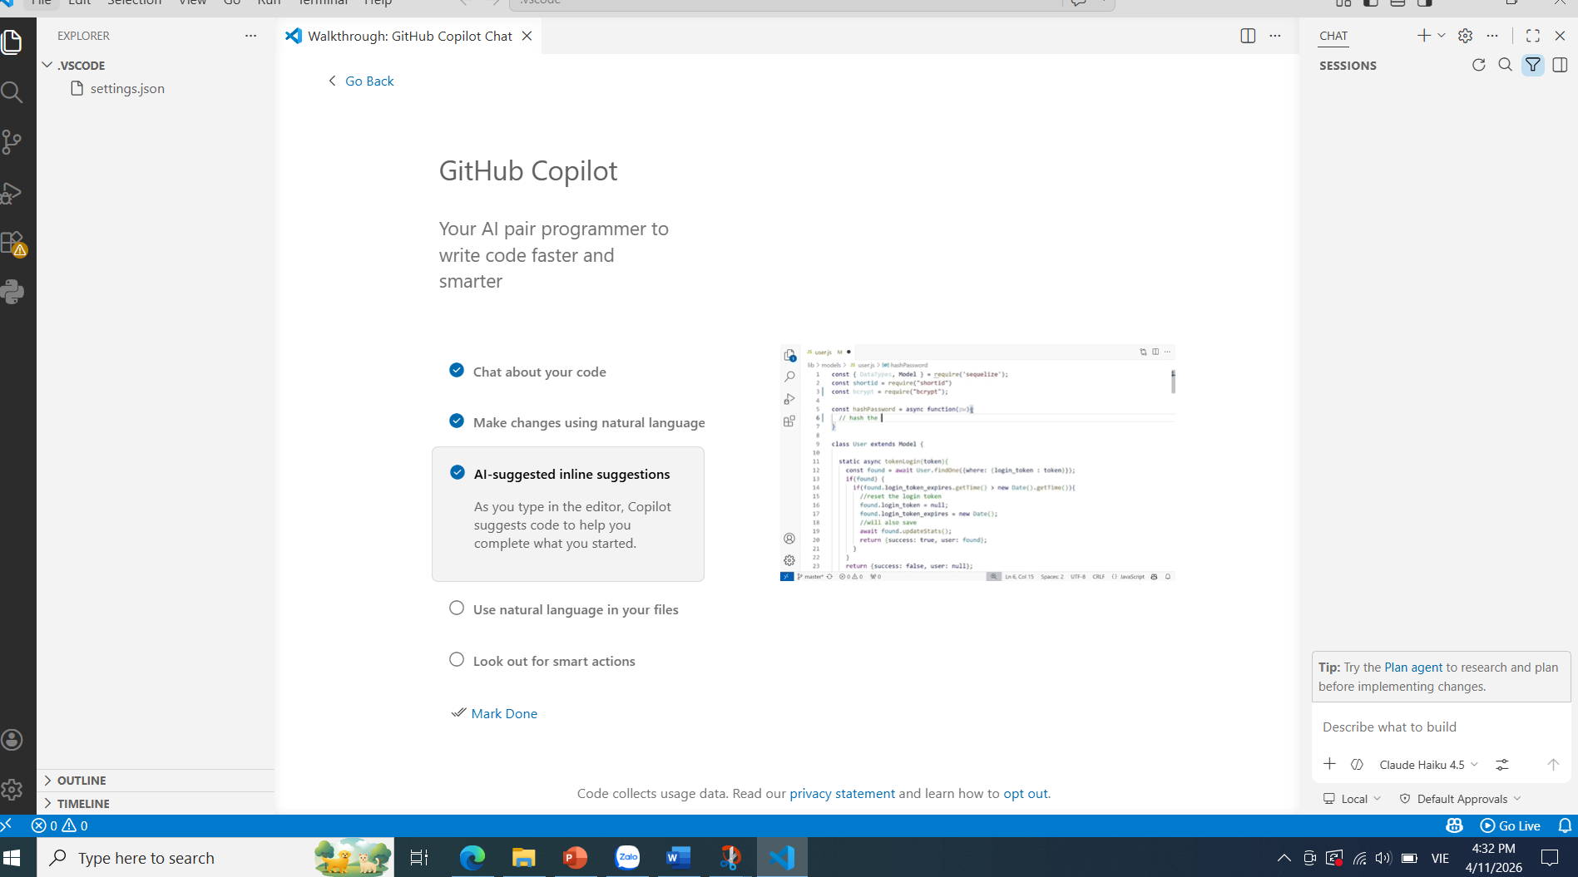
Bài tập tự làm — Phần 2
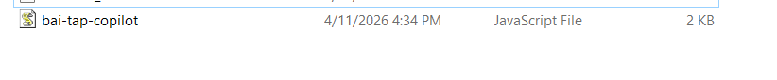
Phần 3: Trải nghiệm Copilot CLI & Gemini CLI
Bước 2: Cài đặt GitHub Copilot CLI
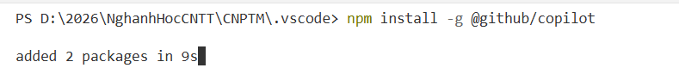
Bước 3: Xác thực GitHub Copilot CLI

Bước 4: Sử dụng Copilot CLI
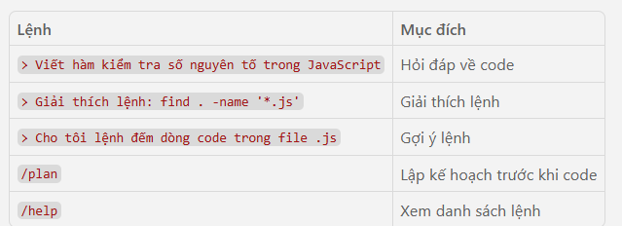
Bước 1: Cài đặt Gemini CLI
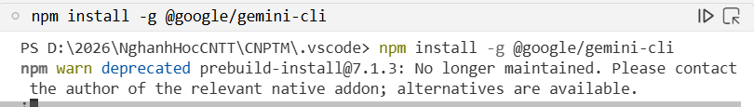
Bước 2: Xác thực Gemini CLI

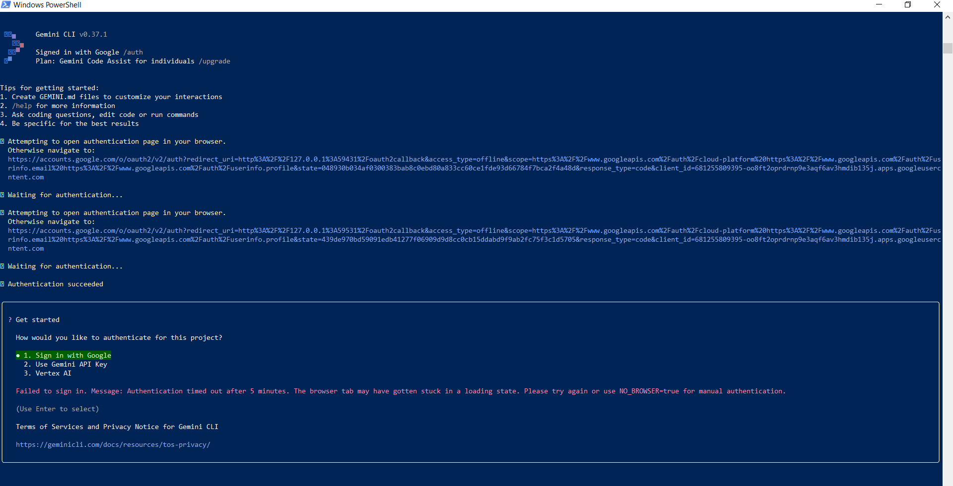
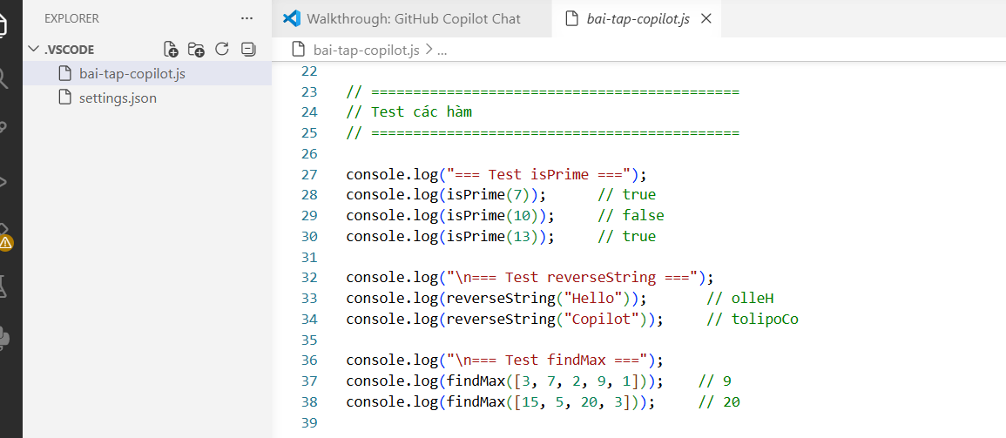

Bài tập tự làm — Phần 3
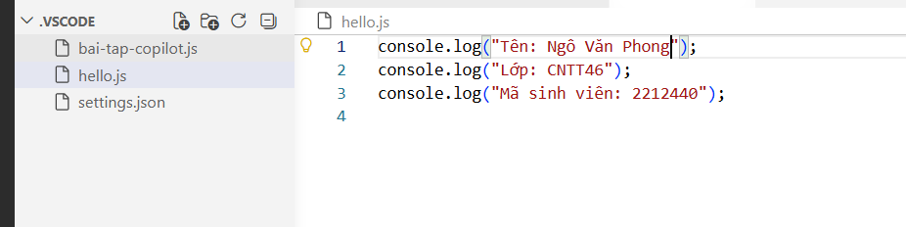
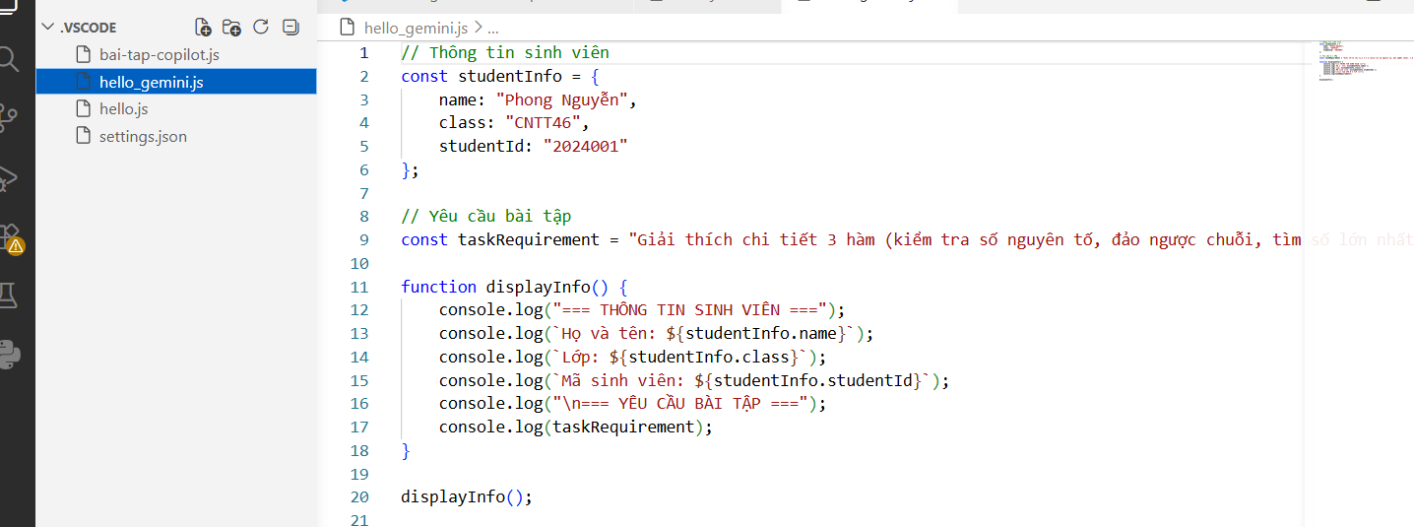
File | Nội dung
bai-tap-copilot.js | 3 hàm JS (isPrime, reverseString, findMax)
hello.js | Thông tin cá nhân từ Copilot CLI
hello_gemini.js | Thông tin cá nhân từ Gemini CLI
nhan-xet-copilot-gemini.md | Nhận xét so sánh chi tiết 2 công cụ

🎓 Kết luận
Công cụ nào hữu ích hơn?
➡️ Gemini CLI hữu ích hơn do:
- Giao diện sạch, phản hồi nhanh
- Cú pháp @file tiện lợi
- Chế độ plan mode tốt
➡️ GitHub Copilot CLI tốt hơn cho:
- Lập kế hoạch dự án phức tạp
- Tracking todo chi tiết
- Dự án GitHub

Phần 4: Thực hành Git workflow cơ bản

Danh sách file trong project:
File | Nội dung
README.md | Tài liệu dự án
hello.js | Chào mừng từ CTK46
utils.js | Hàm tiện ích cộng/trừ
about.html | Trang giới thiệu
greeting.js | Biến greeting
config.json | Cấu hình dự án
.gitignore | Các file bị bỏ qua
git init # Tạo repository
git add <file> # Stage file
git commit -m "message" # Commit
git checkout -b <branch> # Tạo branch
git merge <branch> # Merge branch
git log --oneline # Xem lịch sử
git branch -d <branch> # Xóa branch

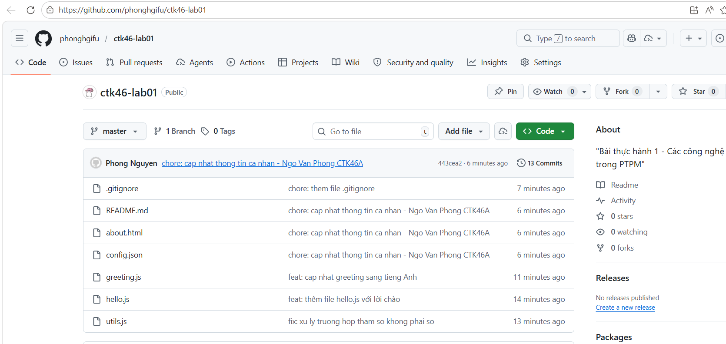

Phần 5: Khởi tạo project Next.JS đầu tiên
5.1. Khởi tạo project
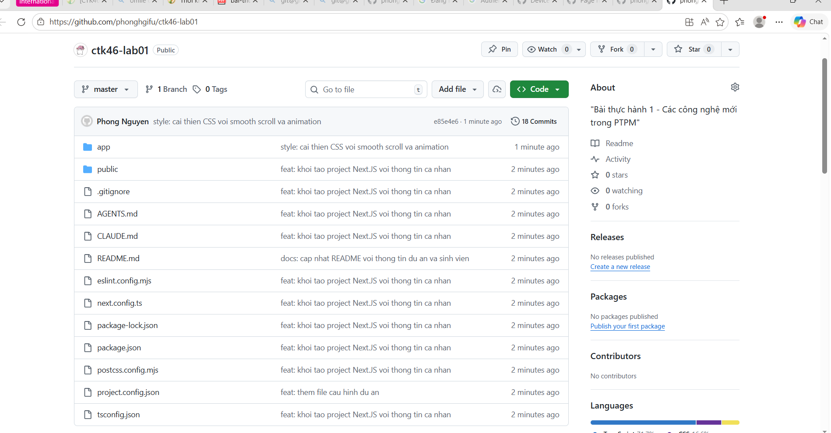

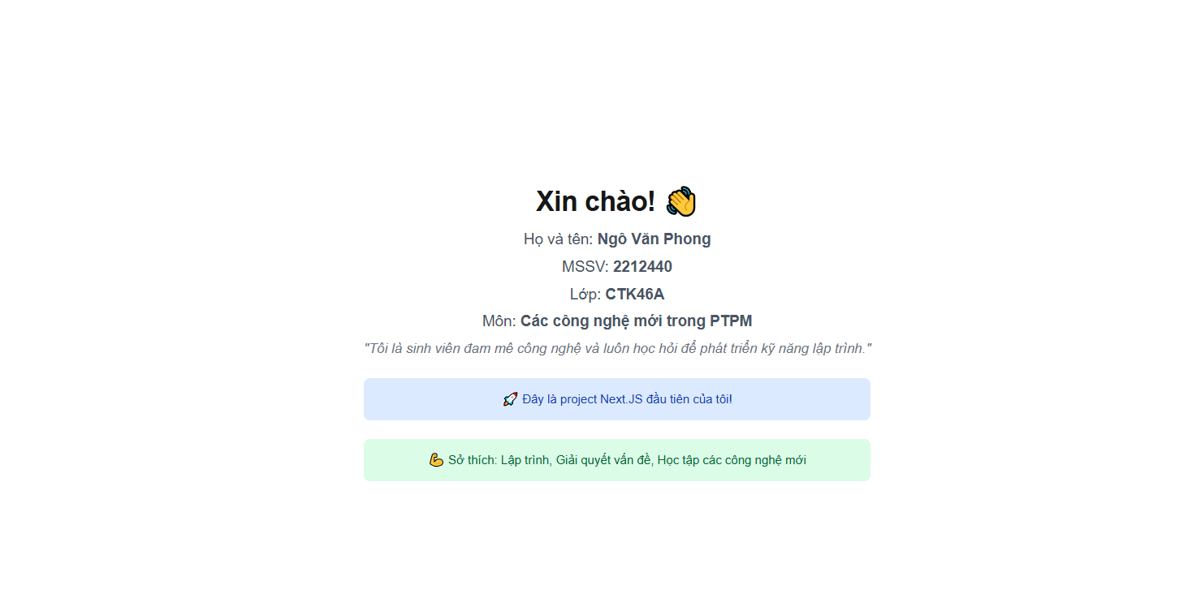
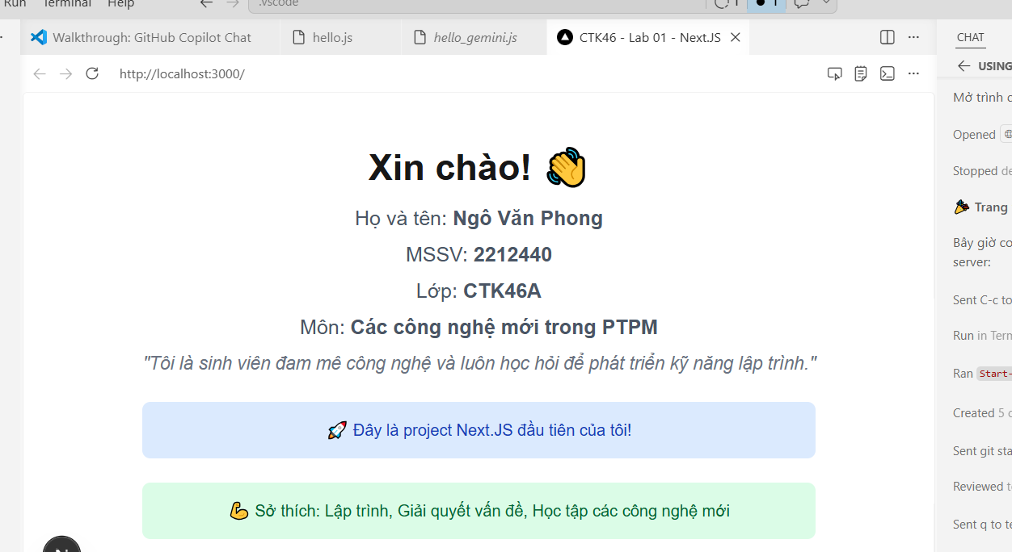

Phần 6: Tổng kết & Yêu cầu nộp bài
# | Yêu Cầu | Trạng Thái | Bằng Chứng
1 | ✅ Node.js, VS Code, Git | ✅ Đã cài | npm 11.9.0, Git configured
2 | ✅ VS Code extensions | ✅ Đã setup | Prettier, TypeScript, Copilot
3 | ✅ SSH Key + GitHub | ✅ Đã kết nối | git@github.com:phonghgifu/ctk46-lab01.git
4 | ✅ GitHub Student Pack | ✅ (Optional) | Copilot active, no restrictions
5 | ✅ Copilot VS Code | ✅ Đã dùng | Code generation + chat features
6 | ✅ Copilot CLI | ✅ Đã cài & dùng | v1.0.24, 5+ tasks, /plan command
7 | ✅ Gemini CLI | ✅ Đã cài & dùng | v0.37.1, 4+ tasks, approval-mode
8 | ✅ GitHub 5+ commits | ✅ 18 commits | feat, fix, docs, chore, style types
9 | ✅ Branching & Merge | ✅ Thực hành | 3 branches, conflict resolution
10 | ✅ Next.JS project | ✅ Khởi tạo | TypeScript, Tailwind, Turbopack
11 | ✅ Trang chủ custom | ✅ Cập nhật | Ngô Văn Phong, 2212440, CTK46A
12 | ✅ Push GitHub | ✅ Đã push | 38 objects, tất cả synced

